Lundi 23 novembre 2026 CM1/CM2
CM 11 L

Monday 23rd november

8h45 : Accueil
Appel, appel cantine, mot du jour :
🎷 | Saxophone | Instrument à vent en cuivre avec une anche, inventé par Adolphe Sax.

8h45 : Problème flash

CM1 : Un tube contenant 8 pastilles à la menthe pèse 72 g. Quel est le poids d'une pastille ? 72 : 8 = 9. Le poids d’une pastille est de 9 g.
CM2 : Marie achète 6 serviettes de plage pour 84 €. Quel est le prix d'une serviette ? 84 : 6 = 14. Le prix d’une serviette est de 14 €.

8h50 : Opération
CM1 : 679 x 57 = 38 703
CM2 : 48 384 : 7 = 6 912

8h55 : Calcul mental CM1
Obj : Complément à 100 et 1000 Leçon CM1
90
Echauffement : Complète la fleur.
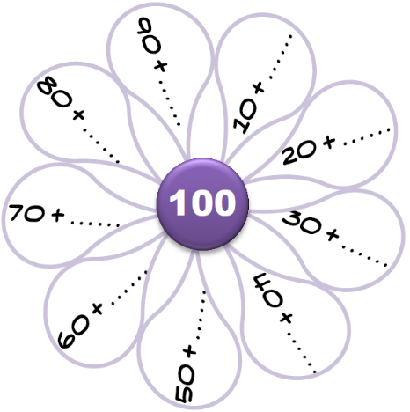
20
30
40
50
60
70
80
10
Calcul automatisé :
70 + 30 = 100 58 + 42 = 100 63 + 37 = 100 32 + 68 = 100
185 – 85 = 100 100 = 167 - 67 1 + 99 = 100 94 + 6 = 100
66 + 34 = 100 188 - 88 = 100 11 + 89 = 100 147 – 47 = 100
78 + 22 = 100 3 + 97 = 100 74 + 26 = 100 129 - 29 = 100
80 + 20 = 100 46 + 54 = 100 48 + 52 = 100 125 - 25 = 100

Problème : Lisa participe à une course de 100 m. Elle a déjà parcouru 42 m. Quelle distance Lisa doit-elle encore parcourir ?
Lisa doit encore parcourir 58 m.

Calcul réfléchi : Compte mystérieux
25 + (25 x 3) = 100 (25 + 30) + 45 = 100

(100 x 2) – 100 = 100 (60 x 2) – 20 = 100

Problème : Pour préparer le goûter de l’école, Bilal doit installer 100 gobelets sur la table. Il en a déjà sortis 25. Combien de gobelets Bilal doit-il encore sortir ?
Bilal doit encore sortir 75 gobelets.

Clap : Complète à 100 : 25, 35, 85, 75, 10 75, 65, 15, 25, 90

8h55 : Calcul mental CM2
Obj : Multiplier par 200 et 300 Leçon CM4
Echauffement : Retrouve les multiplications cachées de la table de 2.
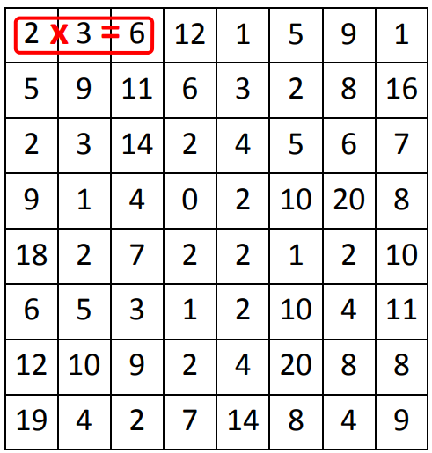
Calcul automatisé :
3 x 200 = 600 7 x 200 = 1 400 39 x 200 = 7 800 78 x 200 = 15 600
10 x 200 = 2 000 200 x 200 = 40 000 225 x 200 = 45 000 81 x 200 =16 200 48 x 200 = 9 600 644 x 200 = 128 800 6 x 200 = 1 200 11 x 200 = 2 200
54 x 200 = 10 800 62 x 200 = 12 400 53 x 200 = 10 600 85 x 200 = 17 000 51 x 200 = 10 200 74 x 200 = 14 800 14 x 200 = 2 800 52 x 200 = 10 400

Problème : En moyenne, Nabil met 5 minutes pour faire une multiplication. Combien de temps Nabil met-il pour faire 200 multiplications ?
Nabil met 1 000 minutes pour faire 200 multiplications.

Calcul réfléchi : Compte mystérieux
Replace les parenthèses effacées : (2 + 2) x 200 = 800

Retrouve les signes effacés : (200 x 3) x 2 = 1 200

Problème : Pour le goûter, Clara sert des bouteilles de soda de 200 cl. Elle a 13 bouteilles à servir. Quel volume de soda Clara sert-elle pour le goûter ?
Pour le goûter, Clara sert 2 600 cl de soda.

Clap : 12 x 200, 41 x 200, 50 x 200, 62 x 200, 80 x 200 2 400, 8 200, 10 000, 12 400, 16 000

9h10 : Calcul en ligne CM2
Leçon CL4
Multiplie par 20, 30, …, 200, 300,… :

Exemple : 5 x 200 = 5 x 2 x 100 = 10 x 100 = 1 000
3 x 30 = 3 x 3 x 10 = 9 x 10 = 90

45 x 200 = 9 000

90 x 300 = 27 000

101 x 30 = 3 030

123 x 20 = 2 460

17 x 2 000 = 34 000
9h10 : Calcul en ligne CM1
Leçon CL3
Résous ces additions par décomposition en utilisant les compléments à 100,
1000…, par décomposition en passant par 5 ou en faisant des regroupements
malins.
2517 + 600 = 2117 + 400 + 600
= 3117
134 + 90 = 124 + 10 + 90 = 224

325 + 37 = 325 + 5 + 32 = 330 + 32 = 362
465 + 28 = 465 + 5 + 23 = 470 + 23 = 493
275 + 125 + 29 = 400 + 29 = 429
228 + 56 + 12 = 240 + 56 = 296

9h15 : Ecrire un nombre
Ecrire en fraction : 36/10, 12/100, en nombre 325 centièmes

9h15 : Ecrire un nombre
Ecrire en nombre 26 002 002, 52 004, 20 020 020

9h20 : Dictée + Analyse de phrase
Obj : Trouver le sujet, le verbe et le complément du verbe ainsi que les compléments de phrase, connaître la nature des mots.

CM1 : Les porcs lèchent leurs gamelles, se roulent dans la boue et s’endorment. (3ème personne du pluriel)

Les porcs lèchent leurs gamelles, se roulent dans la boue et s’endorment
Nature des mots :
Les : article défini Porcs : nom commun
Lèchent : verbe Leurs : adjectif possessif
Gamelles : nom commun Se roulent : verbe
Dans : préposition La : article défini
Boue : nom commun Et : conjonction de coordination
S’endorment : verbe

CM2 : Près de la cabane, nous pêchons des poissons. (1ère personne du pluriel)

Près de la cabane, nous pêchons des poissons.
Nature des mots :
Près : adverbe De : préposition
La : article défini Cabane : nom commun
Nous : pronom personnel Pêchons : verbe
Des : article indéfini Poissons : nom commun

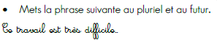
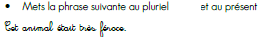

Ces travaux seront très difficiles. Ces animaux sont très féroces.

9h30 : Apprendre à écrire des mots courants/des mots invariables CM1/CM2

CM1 : La hache, mettre, former, la danse, forger/après, vers

CM2 : un avantage, retentir, cultiver, un boucher, éclater/chaque, autour

9h35 : Mesure
CM1 : CM2 :
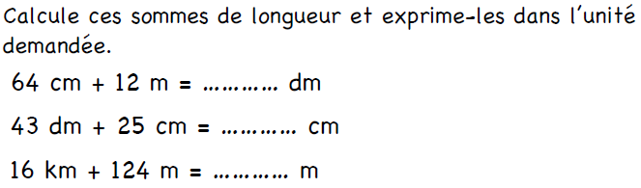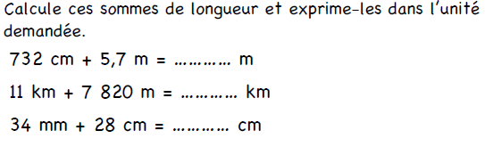
126,4 13,02

455 18,820

16124 31,4

9h40 : Anglais CM1/CM2
Monday 23rd November Revoir le vocabulaire de Noël
Voir U4 séance 2 année 1 : What is your phone number ?

10h15 : Mathématiques
Obj : Savoir utiliser les polygones, les quadrilatères
Compagnon Maths
Situation problème p 137 + J’applique p 138 + Je m’entraine avec aide 1,2,3,4 p 138
Leçon G3

10h15 : Mathématiques
Obj : Savoir utiliser les multiples
Compagnon Maths
Situation problème p 25 + J’applique p 26 + Je m’entraine avec aide 1,2,3 p 26, 14 p 27
Leçon N5

10h30 : RECREATION

10h45 : Histoire
Voir séance 4 : H11 François 1er et la renaissance

11h45 : REPAS

13h30 : Ecriture rapide CM1/CM2
Pas d’écriture rapide car copie

13h30 : Lecture rapide CM1/CM2

CM1 : Une petite visite en France : Rechercher des mots dans un paragraphe.

Lis ce texte le plus rapidement possible sans tenir compte des encadrés.
Dans chaque liste (a, b, c…g) il y a des mots qui ont été pris dans un paragraphe (1, 2, 3…7) Note le numéro du paragraphe qui correspond à chaque liste.
Note le numéro du paragraphe qui correspond à chaque liste. Entoure les mots de la liste qui sont dans le paragraphe.
Attention, il y a des intrus. Le premier est donné en exemple.

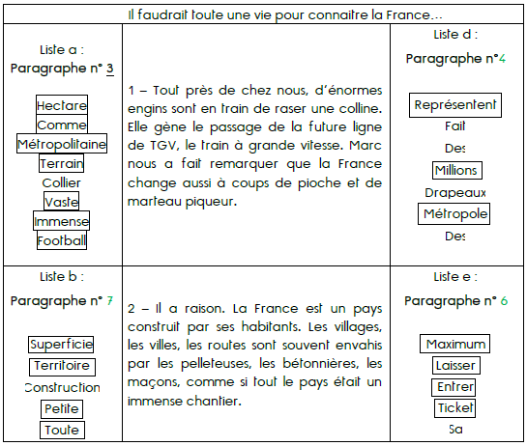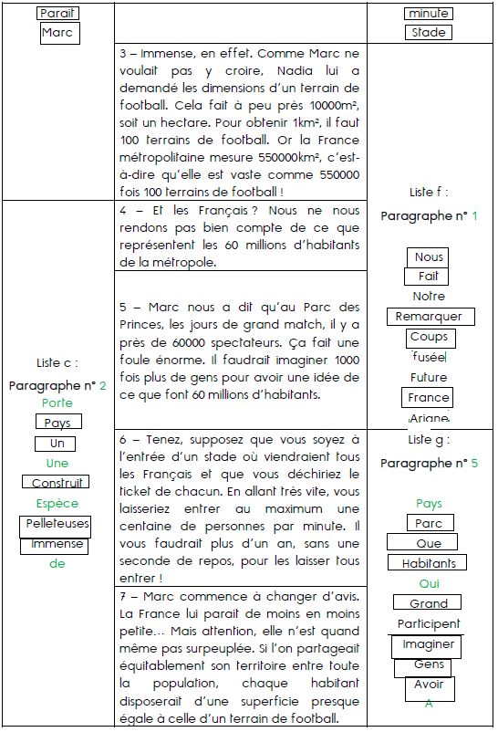
A
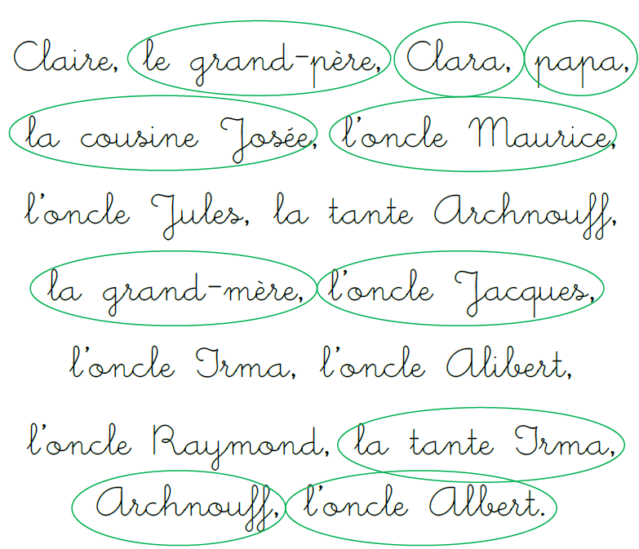
CM2 : Clara (suite) : Utiliser sa mémoire pour mieux lire et mieux comprendre.

Relis le texte Clara (Mardi semaine 9) en faisant bien attention aux noms propres.
Maintenant, sans revenir au texte, entoure les noms des personnages que tu y as rencontrés.

13h35 : Je lis, je comprends CM1/CM2
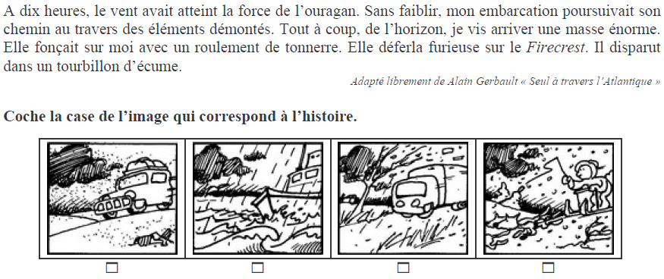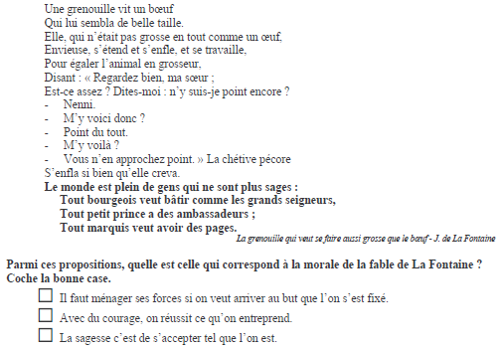

13h40 : Copie Evaluation 13h40 : Copie Evaluation
p154 p113

13h50 : Conjugaison
Obj : Savoir conjuguer les verbes du 3ème groupe au présent être, avoir, aller
Observation réfléchie de la langue française (La balle aux mots)
Exercices 1,2,3 p 63
Leçon C5
13h50 : Conjugaison
Obj : Savoir conjuguer au présent des verbes révision
Exercices 1,2,3,4

14h35 : Mathématiques Suite
Obj : Savoir utiliser les polygones, les quadrilatères
Compagnon Maths
Situation problème p 137 + J’applique p 138 + Je m’entraine avec aide 1,2,3,4 p 138
Leçon G3

14h35 : Mathématiques Suite
Obj : Savoir utiliser les multiples
Compagnon Maths
Situation problème p 25 + J’applique p 26 + Je m’entraine avec aide 1,2,3 p 26, 14 p 27
Leçon N5

14h55 : Atelier contrat de travail
Obj : Travail en autonomie
Divers travaux à réaliser en autonomie.

14h55 : Atelier contrat de travail
Obj : Travail en autonomie
Divers travaux à réaliser en autonomie.

15h20 : Ecriture des devoirs
Pour lundi 7 décembre :
Mathématiques contrôle : G3, C2, N5, M1, M2 (CM1) M1,M2,M3,C3,C4,N5,N10,N11,G3 (CM2)
Etre habillé en rouge et blanc pour les danses

Pour lundi 30 novembre :
Histoire : Apprendre H11 contrôle (CM1/CM2)

Pour jeudi 26 novembre :
Anglais : Apprendre U4 (CM1/CM2)

Pour mardi 24 novembre :
Mathématiques : Lire G3 (CM1), N5 (CM2)

15h30 : RECREATION

15h45 : E.P.S
Obj : Etre capable de concevoir et réaliser des actions à visée expressive et esthétique
Expression corporelle, danse :
L’enfant au tambour Kids United : https://www.youtube.com/watch?v=QUTGneF83E8&list=RDQUTGneF83E8&start_radio=1
Petit garçon Garou : https://www.youtube.com/watch?v=H39zrxZPs6k&list=RDH39zrxZPs6k&start_radio=1

